

|  |
| --- |
| Docker 安裝 |
|  |
| 10月25日  安裝 Docker |

# 安裝WSL 2

WSL 是 Windows 的 Linux 子系統，docker 的必要條件之一。

下載並且安裝 WSL 2 Kernel 套件

<https://wslstorestorage.blob.core.windows.net/wslblob/wsl_update_x64.msi>

打開Powershell

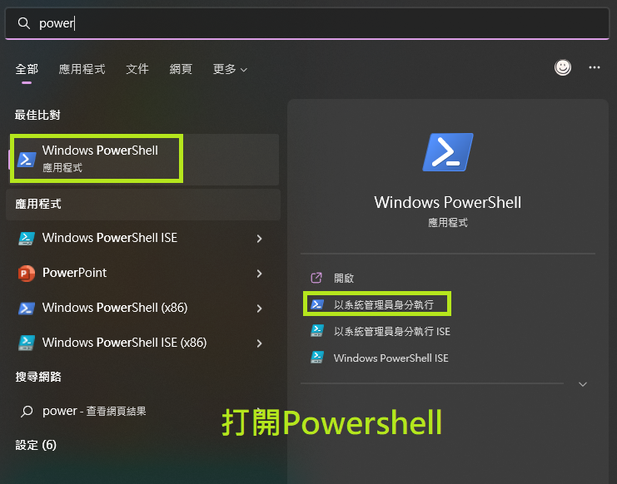

在終端輸入

wsl --install

就可以進行安裝，安裝完畢後可能會出現Linux 帳號密碼設置。

# 下載安裝 Docker desktop

下載 Docker desktop

<https://www.docker.com/products/docker-desktop/>

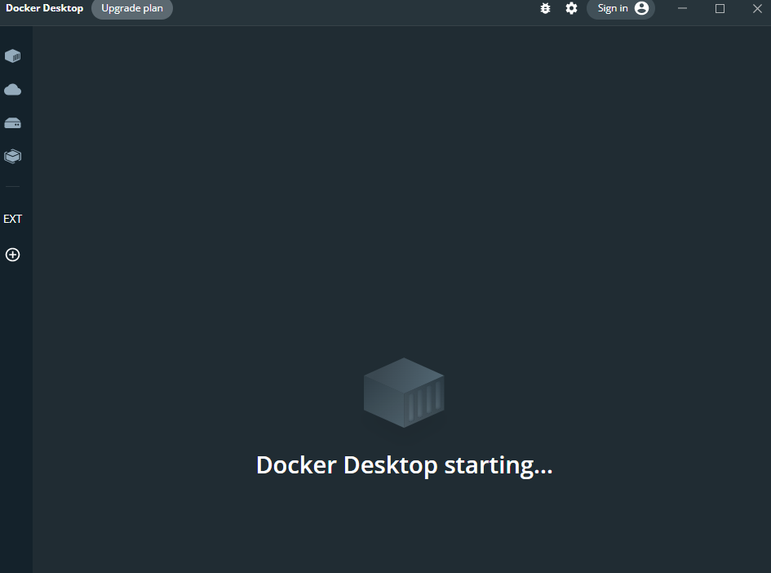

# 安裝失敗時

當安裝失敗時

若失敗的提示是 "Hardware assisted virtualization and data execution protection must be enabled in the BIOS"

這代表 BIOS 的虛擬化尚未啟動，可以進入 UEFI 啟動。

重新開機，開機時連續按壓 F2 或者 ESC 進到 UEFI 介面。

然後依照以下步驟。

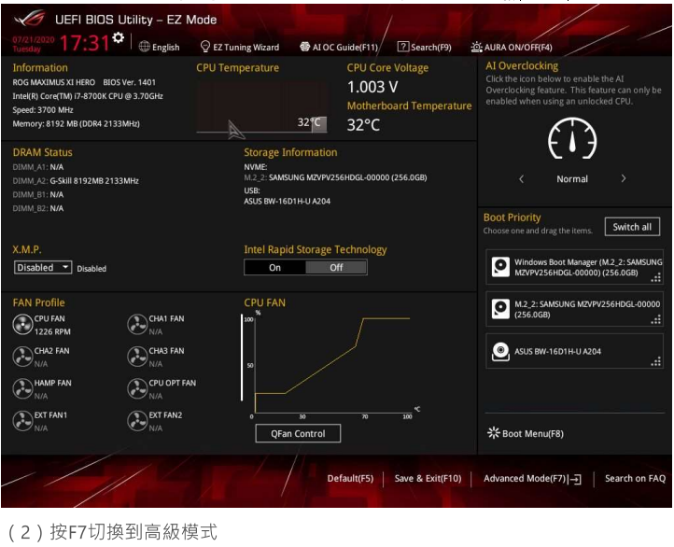

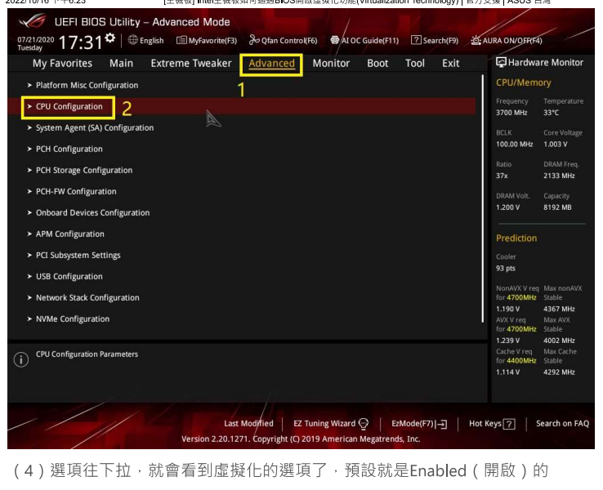

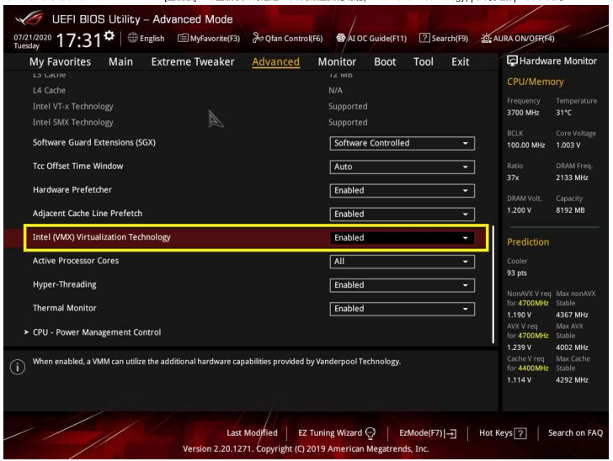

儲存後重新啟動。